|  |  |  |  |
| --- | --- | --- | --- |
| **COLEGIO PSICOPEDAGÓGICO EL ARTE DEL SABER – GUÍA DE TRABAJO** | | | |
| **ASIGNATURA:Física** | **GRADO:Décimo** | **PERIODO: 4** | **FECHA:26/10/2020-30/10/2020** |

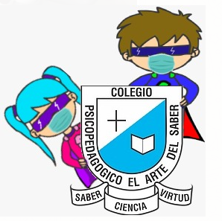

**Link de clase:**

**TEMA: MRU**

**Videos de la clase:**

<https://youtu.be/f4U14sLffvw>

<https://youtu.be/nbuRLAiiR9I>

<https://youtu.be/BQ-1vsR043U>

1. Realice un resumen de la clase.